Основы теории систем

Отчет по лабораторной №3

«Формирование онтологической модели с помощью инструментов
онтологического инжиниринга Protege и Neo4g»

Вариант 24

Выполнила:
Студентка 1 курса
Группы ИВТИИбд-12
Шевалдова Варвара
Проверил:
Старший преподаватель
Хайруллина И.Д

Ульяновск,
2025
Задание на лабораторную работу:
- Сформировать онтологическую модель структуры автомобиля в инструментах онтологического инжиринга Protege и Neo4j
- Провести сравнительный анализ данных инструментов
- Сделать заключение какой же инструмент является более удобным для разработки онтологических моделей

- Разработка онтологической модели
Нужно разработать онтологическую модель структуры машины.Требования:
- Минимум 3 класса
- у каждого классса хотя бы 1 свойство
- минимум 2 типа связи
- минимум 2 экземпляра каждого класса
- минимум 2 правила логического вывода

Классы:
- Машина
- Двигатель
- Колеса
- Трансмиссия
- Кузов
Отношения:
- Включает в себя
- Вдияет
Аксиомы:
- Если Класс имеет отношение «Включает в себя» с классами «Двигатель», «Колеса», «Трансмиссия» и «Кузов», то этот класс является классом «Машина»
- Если (Х влияет на Y) и (Y влияет на Z) -> (X влияет на Z)
1.1 Protege
Создание классов
В данной онтологической модели существует 1 класс «Машина» и его 4 подкласса: «Двигатель», «Колеса», «Трансмиссия», «Кузов».

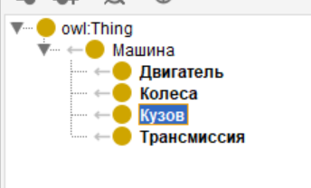
Рисунок 1 – Скриншот классов.
Существуют следующие свойства(Object Property) классов (у каждого свойства нужно)
Domain – из какого класса берутся объекты для свойства (откуда эти свойства действуют);
Ranges – область допустимых значений (куда действует );
У каждого класса есть свои экземпляры:
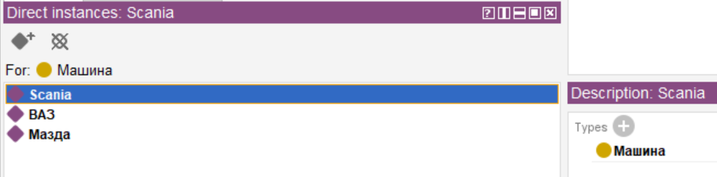
Рисунок 2 – Скриншот экземпляров класса Машина
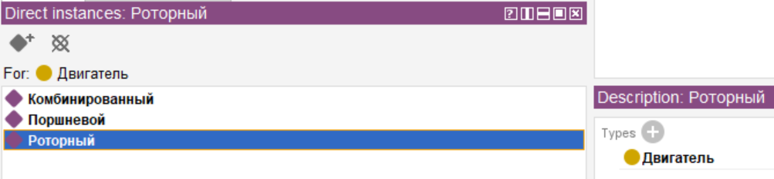
Рисунок 3 – Скриншот экземпляров класса Двигатель
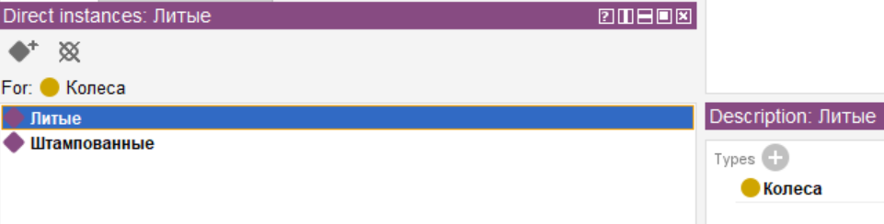
Рисунок 4 – Скриншот экземпляров класса Колеса
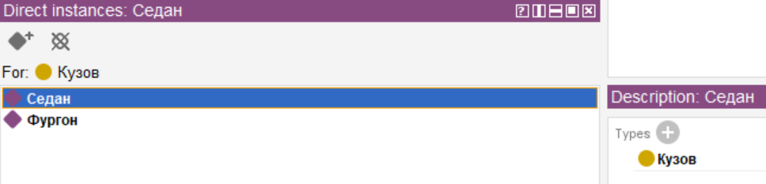
Рисунок 5 – Скриншот экземпляров класса Кузов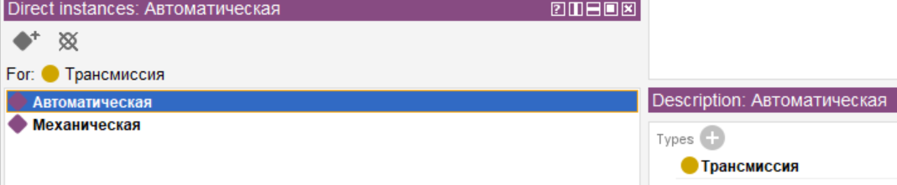
Рисунок 6 – Скриншот экземпляров класса Трансмиссия

Создание отношений
В Protege связи между элементами онтологии определяются с помощью отношений (properties):
- Object Properties – связывают класс с другим классом:
\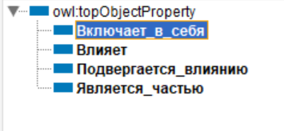
Рисунок 7 – Скриншот объектных свойств онтологической модели
- Data Properties – связывают классы с данными:
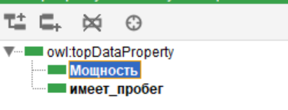
Рисунок 8 – Скриншот свойств данных онтологической модели
У каждого класса есть свои свойства:
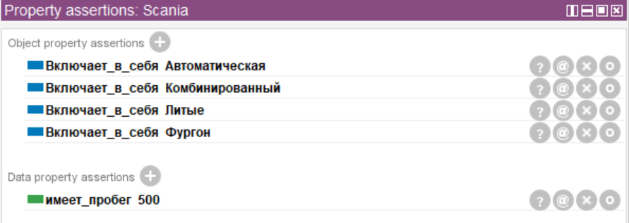
Скриншот 10 – свойства экземпляра класса машина
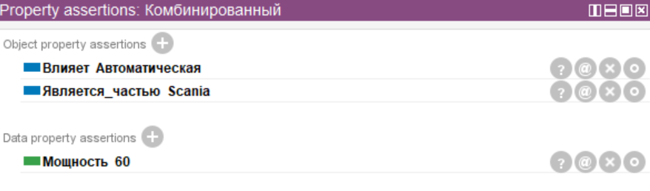
Скриншот 11 – свойства экземпляра класса двигатель
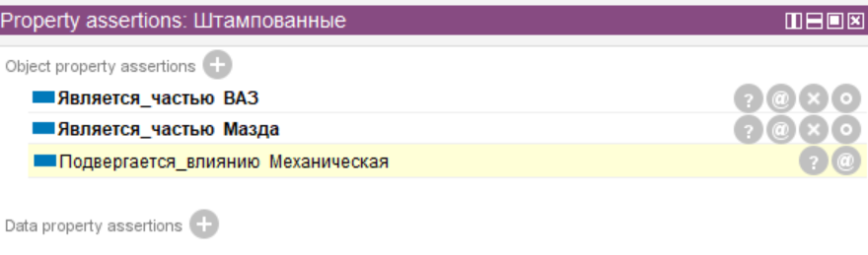
Скриншот 12 – свойства экземпляра класса колеса
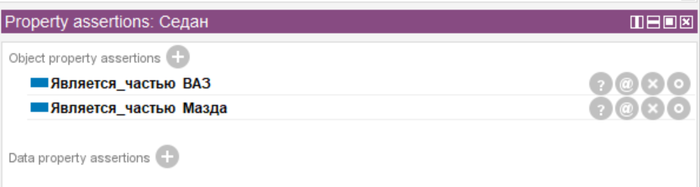
Скриншот 13 – свойства экземпляра класса кузов
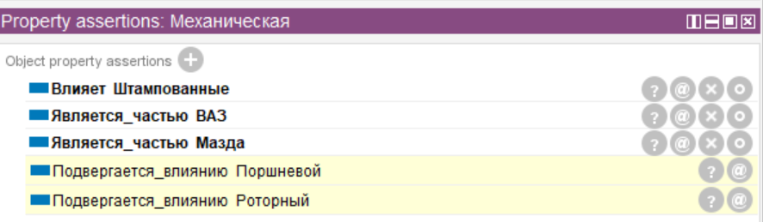
Скриншот 15 – свойства экземпляра класса трансмиссия

Правила вывода
Рисунок 16 – Скриншот правил вывода
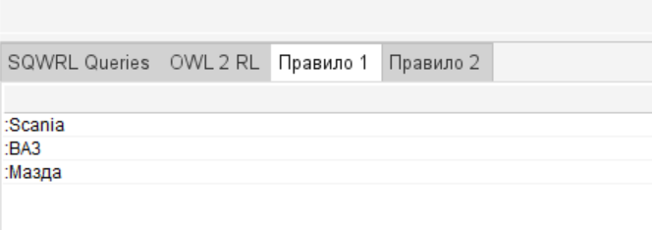
Рисунок 17 – Скриншот правила 1
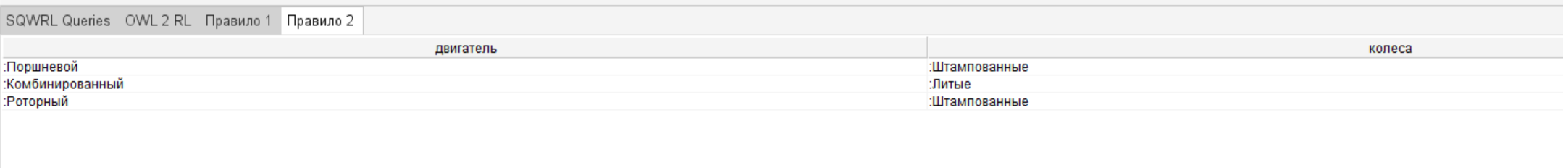
Рисунок 18 – Скриншот правила 2

Особенности
- Наличие Reasoner – есть возможность создавать логические выводы
- На основе правил и ограничений самостоятельно создает новые факты
Плюсы
- Удобный интерфейс
- Наличие резонера – вывод данных на основе правил и ограничений в модели
- Наличие плагинов – при желании можно скачать плагины, например для визуализации классов
- Удобно проектировать онтологические модели
Минусы
- Не поддерживает работу с большим обьемом данных – это не база данных
1.2 Neo4j
Neo4j — графовая система управления базами данных (СУБД).Использует собственный язык запросов – Cypher.
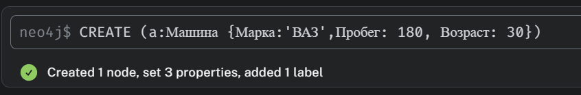
Рисунок 19 – Скриншот запроса создания нового узла

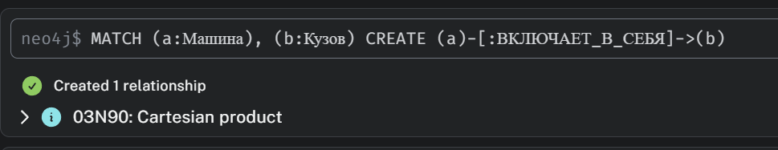
Рисунок 19 – Скриншот запроса создания отношений между узлами
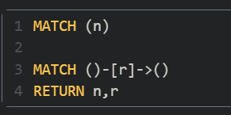
Рисунок 20 – Скриншот запроса вывода всех узлов и связей
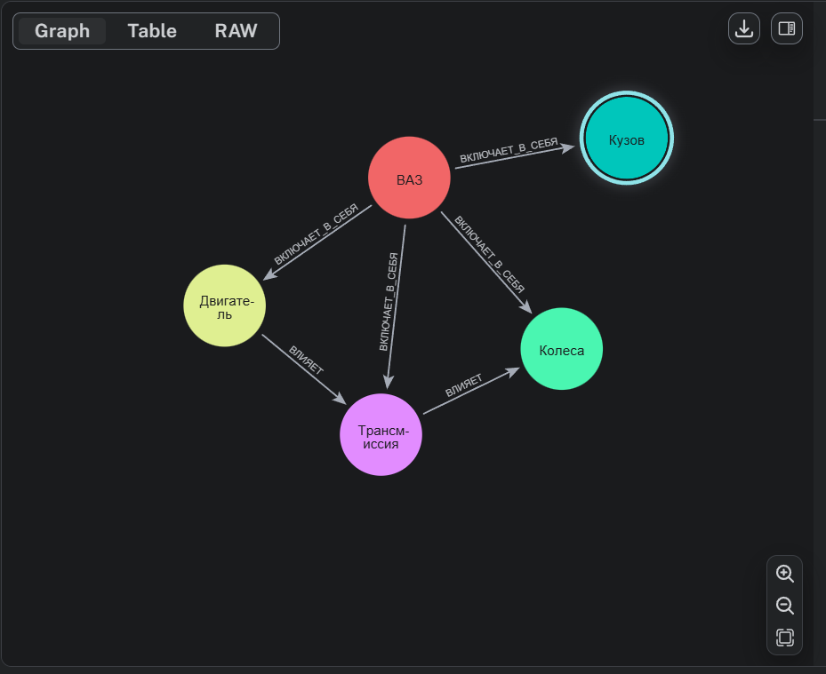
Скриншот 21 – Скриншот графа заданной онтологической модели
Особенности
- В Neo4j нет такого понятия как «Классы», но есть Label – метки,группирующие узлы по типу, но даже они не задают структуру данных строго, так как узлы с одной и той же меткой могут иметь разные свойства
- Есть свой язык запросов – Chypter
- Гибкая система,можно добавлять узлы и связи динамически

Плюсы
- Рассчитан на работу с большим объемом данных
- Можно интегрировать в приложение, так как является Базой данных
Минусы
- требуются минимальные знания языка запросов Chypter
- Отсутствие Reasoner – нельзя делать логические выводы
1.3 Вывод
Protege – лучший вариант, если:
- нужно разработать/отредактировать онтологическую модель
- когда предпочтителен удобный интерфейс без глубоких знаний языков программирования
Neo4g используется в случае, если:
- требуется работа с большим объемом данных,структурированных как граф
- нужно хранить данные динамически и без жесткой схемы
- нужна интеграция в приложениями на разных языках программирования

